**МАРШРУТ ВЫХОДНОГО ДНЯ ДЛЯ ДЕТЕЙ И РОДИТЕЛЕЙ УЧРЕЖДЕНИЕ КУЛЬТУРЫ «ЧАУССКИЙ РАЙОННЫЙ ИСТОРИКО-КРАЕВЕДЧЕСКИЙ МУЗЕЙ»**

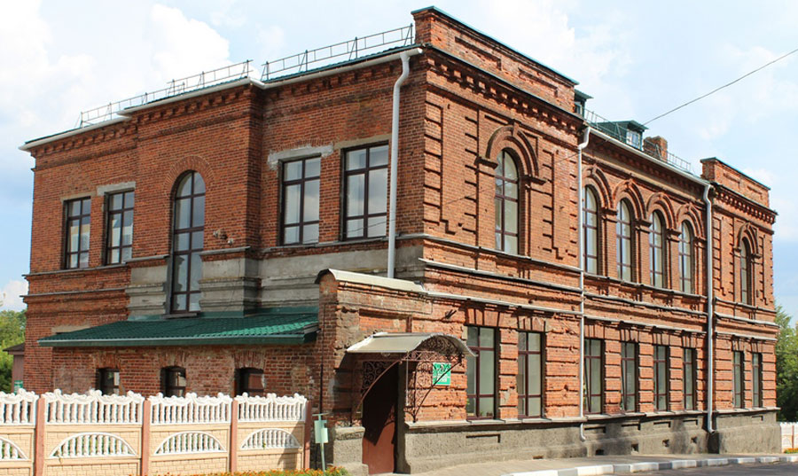

Если бы меня спросили, что такое музей, я бы сказала, что это место, где можно встретиться с прошлым. В музее хранится то, что было задолго до нашего появления, то, что осталось от былых времен и в наше время имеет большую историческую и культурную ценность. Поэтому перед экскурсией в музей возникает ощущение предстоящей встречи с чем-то необычным и особенным.

Маршрут выходного дня для детей и родителей учреждение культуры

«Чаусский районный историко-краеведческий музей»

Цель: способствовать воспитанию уважения и интереса к историческому наследию родного края, формировать чувство патриотизма и гордости за белорусский народ

* Вид маршрута: автомобильный (проезд на личном автотранспорте или на пассажирском автобусе, идущему по маршруту «Чаусы - Граболово» время отправления из аг. Осиновка 08.30 ч)
* Рекомендуемый возраст ребёнка:

старший дошкольный возраст.

* Общее расстояние от агрогородка Осиновка до учреждения культуры «Чаусский районный историко-краеведческий музей» 24 км.
* Продолжительность по времени: 3-4 часа (в зависимости от интереса ребёнка и степени самочувствия).
* По ходу маршрута путь составляет заасфальтированная дорога
* Опасные участки по ходу маршрута:

переход проезжей части;

переход перекрестка;

движение вдоль близко расположенной проезжей части;

Перед началом маршрута обязательно проведите беседу с ребёнком уточните у ребёнка, какие правила дорожного движения необходимо соблюдать (передвигаться по правой стороне тротуара, при переходе проезжей части посмотреть сначала налево, а затем направо, переходить дорогу только по пешеходному переходу со взрослым).

Вспомните с ребёнком правила поведения в общественных местах (не трогать экспозиции руками, не кричать, говорить в пол голоса, не размахивать руками, не бегать).

***Содержание беседы с ребёнком по ходу движения по маршруту***

Спросите у ребенка «Что такое музей? Для чего нужны музеи?» (Музей – это учреждение, собирающее, хранящее и выставляющее на обозрение произведения искусства, научные коллекции, предметы, представляющие исторический интерес). Музеи бывают исторические, краеведческие, зоологические, изобразительных искусств и т.п.

Расскажите ребенку, что в создании музея активное участие приняли многие жители города и района: ветераны Великой Отечественной войны, художники-земляки, райком Компартии Беларуси, районный военкомат, краеведы и старожилы города Чаусы.

7 мая 1996 года музей принял первых посетителей.

-

***Ход экскурсии***

На сегодняшний день музейная экспозиция расположена в 9 залах: «Природа родного края», «Подводный мир наших рек», «Природа и экология», «Археология и история г. Чаусы», «Этнография», «Революция 1917 г. и предвоенный период», «Район в годы Великой Отечественной войны», «Освобождение», «Послевоенное развитие района». Экспозиция музея рассказывает об истории Чаусского края, о знаменитых земляках и воинах, освобождавших Чаусский район.

Сегодня в фондах музея около 10 тысяч экспонатов. Наиболее интересные коллекции: «Археология», «Этнография», «Документы», «Фотодокументы».

Накануне праздника Дня Независимости Республики Беларусь предлагаем Вам посетить зал «Район в годы Великой Отечественной войны».

Тема войны очень глубокая и серьёзная, особенно для детей 5-6 лет. У этого возраста есть своя специфика: ребенку не свойственно трагическое восприятие мира из-за ограниченного детского опыта. Поэтому следует, уделить особое внимание, на эмоциональное восприятие детьми темы войны - борьбы добра со злом.

Обратите внимание ребёнка на экспонаты, которые хранятся в зале. По возможности расскажите о них. Можно прибегнуть к помощи работников музея.

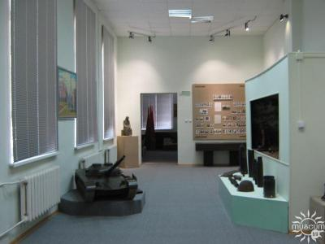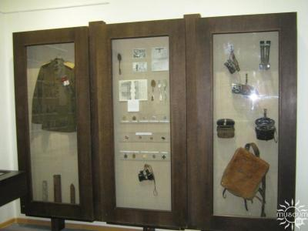

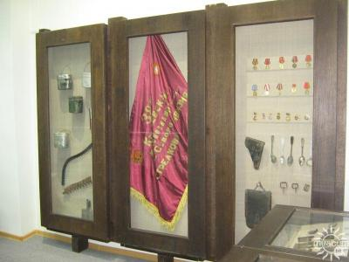

Поинтересуйтесь у ребенка знает ли он, как чтят память о погибших солдатах во время войны? (погибших во время ВОВ людей вспоминают минутой молчания, приносят к памятникам венки, цветы, запускают салют).

Спросите у ребёнка, знает ли он, что такое минута молчания? Как, нужно себя вести в это время? (минута молчания — символический ритуал, во время которого нужно встать и молча почтить память о каком-либо трагическом событии и погибших в нём людях. Минута молчания, как правило, длится менее одной минуты).

Призвать ребёнка никогда не забывать тех, кто отдал свои жизни, чтобы освободить нашу Родину от немецких захватчиков.

***Предлагаем примерные формы работы по изучению данной темы***

***родителей со своими детьми дома:***

* чтение литературы и просмотр телепередач на военную тематику;
* рассматривание семейных фотографий (бабушек, дедушек);
* заучивание стихотворений на военную тему;
* посещение военных музеев, ознакомление с памятниками, экскурсии на

памятные исторические места (если имеется такая возможность).

* ***Предлагаем вашему вниманию список художественной литературы,***

***которую можно прочитать в кругу семьи с детьми дошкольного возраста, а затем совместно обсудить полученные впечатления от прочитанного:***

* А. Барто «Звенигород» - *о военном детстве в тылу*.
* С.М. Георгиевская «Галина мама». *Эта небольшая повесть написана для малышей, для дошкольников, но рассказывается в ней не о пустяках, а о воинской доблести.*
* Ю.П. Герман «Вот как это было». *Повесть написана от имени маленького героя Мишки. Автор показал войну, блокаду в детском восприятии – в произведении нет ни одного слова, которое выходило бы за границы Мишкиного понимания.*
* В.Ю. Драгунский Арбузный переулок. (в кн. "Денискины рассказы").

*Отец рассказывает Дениске о своем голодном военном детстве.*

* В.А. Осеева «Андрейка». *Рассказ о семилетнем Андрейке, помогающем матери в тяжелые военные годы и старающемся заменить ушедшего на фронт старшего брата.*
* Шишов А. «Лесная девочка». *Из книжки ребята узнают о судьбе маленькой*

*девочки Тани, внучки старого партизана, в годы Великой Отечественной войны.*

* Ю. Яковлев «Как Сережа на войну ходил». *Пронзительная сказка о мальчике Сереже, который хотел увидеть войну собственными глазами. И повел его по военной дороге никто иной, как родной дедушка... погибший в неравном бою. Нелегкий это был поход – ведь война не прогулка, а тяжелый труд, опасности, бессонные ночи и бесконечная усталость.*



Примерный перечень фильмов о войне для просмотра в семейном кругу:

* «Смелые люди», 1950 год ...
* «Отец солдата», 1964 год ...
* «Смелого пуля боится, или Мишка принимает бой», 1970 год ...
* «Они сражались за Родину», 1975 год ...
* «Аты-баты, шли солдаты», 1976 год ...
* «Александр Маленький», 1981. ...
* «Сын полка», 1946 год

 После обзорной экскурсии можно посетить Центральный парк, почтить погибших воинов минутой молчания, тихонечко положить к мемориалу цветы (если предусмотрели этот момент при подготовке). Посидеть на лавочках в тени раскидистых деревьев, утолить жажду, отдохнуть.

 Будет уместным рассказать ребёнку о своих воевавших родственниках (если таковые имеются).

 Можно поиграть в пальчиковые игры, разучить стихотворение.

 Возвращаясь, рекомендуется поинтересоваться у ребёнка, что ему понравилось, хотел бы он посетить ещё какое-нибудь памятное место.

**Можно сделать несколько фото на память о выходном дне.**

**Музей открыт для посетителей**

**с 8.00 до 17.00 часов,**

**обед с 13.00 до 14.00**

**Выходной- воскресенье**.

А чтобы Вам и вашему ребенку в ходе экскурсии было интереснее мы предлагаем Вам дополнительный материал с играми, стихами, загадками, упражнениями.

***Игры и игровые упражнения, в которые можно поиграть***

***с ребенком на маршруте, дома.***

Пальчиковая гимнастика «Наша армия»

Аты-баты! Аты-баты! (поочередно шагают указательным и средним пальцем то левой руки, то правой)

На парад идут солдаты.

Вот идут танкисты,

Потом артиллеристы.

А потом пехота

Рота за ротой (по очереди соединяем подушечки пальцев, начиная с большого пальца)

Игра на координацию движений «Солдат»

На одной ноге постой-ка,

Если ты солдатик стойкий.

А потом постой на правой,

Если ты солдатик бравый.

А потом постой на левой,

Если ты солдатик смелый



Стихотворения, которые можно почитать ребёнку

или заучить с ним дома

Пусть мир украсит доброта

И расцветут улыбкой лица,

А слово «страшное» война

Пусть никогда не повториться!

Пусть солнце светит над землей,

Любовь шагает по планете.

И в каждой пусть семье большой

С любимой мамой будут дети!

(М. В. Сидорова)

Спасибо Героям, спасибо Солдатам,

Что мир подарили, тогда – в сорок пятом!

Вы кровью и потом добыли Победу.

Вы молоды были, сейчас – уже деды.

Мы эту Победу – вовек не забудем!

Пусть мирное солнце сияет всем людям!

Пусть счастье и радость живут на планете!

Ведь мир очень нужен – и взрослым, и детям!

(Ольга Маслова)

«Никто не забыт и ничто не забыто» -

Горящая надпись на глыбе гранита.

Поблекшими листьями ветер играет

И снегом холодным венки засыпает.

Но, словно огонь, у подножья – гвоздика,

Никто не забыт и ничто не забыто.

(А.Шамарин)

***Примерные задания после завершения прогулки:***

* предложите своему ребенку нарисовать, что ему больше всего

понравилось и запомнилось;

* сделайте вместе с ребенком поделку танка (можно использовать губки

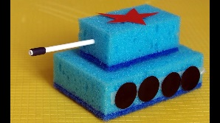для мытья посуды).

Так же с ребенком можно посетить и другие памятные места

Чаусского района.

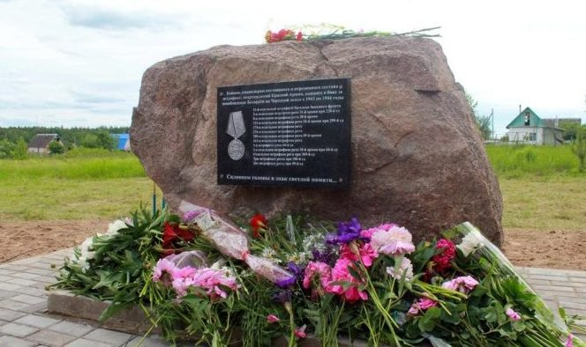

Мемориальный знак, установленный в 2017 году в память о штрафных батальонах РККА, которые сражались с немецкими оккупантами.

д. Дрануха Чаусского района.

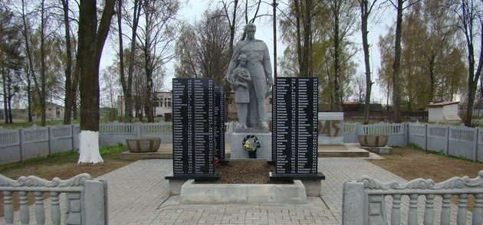

Воинское захоронение, в котором похоронено 289 воинов.

аг. Осиновка Чаусского района.

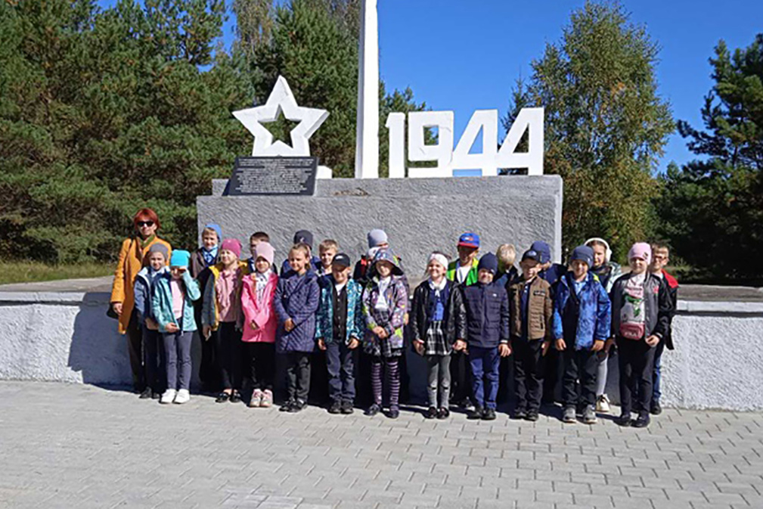Знаменитый Прилеповский плацдарм

***Желаем Вам приятно провести время!***